Curriculum
Omar Eduardo LLanos Martínez

Secretario Particular del Jefe Delegacional

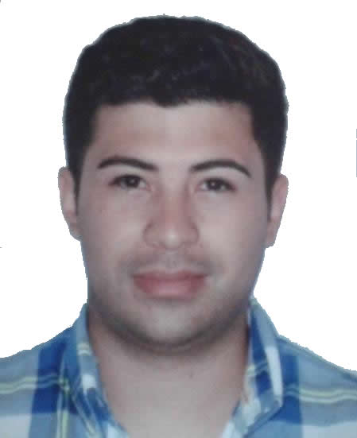

Nivel máximo de estudios | Bachillerato
Áreas de conocimiento | Inglés, Power Point, Adobe, Fotografía y P.C.
Experiencia laboral
Periodo | de abril/2018 a actual
Institución | Delegación Álvaro Obregón
Cargo | Secretario Particular del Jefe Delegacional
Periodo | de julio/2015 a marzo/2018
Institución | Delegación Álvaro Obregón
Cargo | JUD de Seguimiento de Programas Delegacionales
Periodo | de julio/2014 a marzo/2015
Institución | Delegación Álvaro Obregón
Cargo | JUD de Seguimiento de Programas Delegacionales

